nich: Napisane jest: „Mój dom będzie domem modlitwy”, a wy uczyniliście go jaskinią zbójców.

Świątynią dla Boga jest nasze ciało. Święty Paweł powiada: Czyż nie wiecie, żeście świątynią Boga i że Duch Boży mieszka w was? Jeżeli ktoś zniszczy świątynię Boga, tego zniszczy Bóg. Świątynia Boga jest święta, a wy nią jesteście (1 Kor 3, 16-17). Nasze życie, ciało ma być domem modlitwy. Czy oddajemy naszym życiem chwałę Bogu?

Czy twoje ciało jest świątynią dla Boga czy raczej jaskinią zbójców? Ile czasu poświęcasz na modlitwę każdego dnia? Pomódl się: Jezu, dziękuję Ci, że moje ciało jest świątynią Boga żywego. Dziękuję, że mogę być „domem modlitwy”.

22 listopada 2025, sobota 1 Mch 6,1-13; Ps 9,2-19; Łk 20,27-40
CHODZIĆ W DUCHU ŚWIĘTYM, TO ODKRYĆ BOGA ŻYWEGO
Łk 20, 37-38
A że umarli zmartwychwstają, to i Mojżesz zaznaczył tam, gdzie jest mowa o krzewie, gdy Pana nazywa „Bogiem Abrahama, Bogiem Izaaka i Bogiem Jakuba”. Bóg nie jest Bogiem umarłych, lecz żywych; wszyscy bowiem dla Niego żyją.

Potrzebujemy odkryć Boga żywego w swoim życiu. Potrzebujemy demaskować fałszywe obrazy Boga w naszej podświadomości, która nami steruje. Potrzebujemy nawiązać relację i budować głęboką więź z Bogiem żywym. Odkryć Go jako kochającą osobę, głęboko zainteresowaną naszym życiem i szczęściem. Wzywajmy zatem Boga żywego, aby dał nam się poznać i pokochać.

W jakiego Boga wierzysz? Opisz Go. Czy jest to Bóg zgodny z Bożym objawieniem? Pomódl się: Jezu, dziękuję Ci, że mogłem Ciebie spotkać. Dziękuję, że mogę ujrzeć Twoje prawdziwe oblicze.

 | Opracowała: Jolanta Prokopiuk, korekta: Elżbieta i Grzegorz Kowalewscy, ilustracje: Marta Stańco, skład: Mariusz Stańco. Asystent kościelny – ks. Wojciech Jaśkiewicz.  Wspólnota Domowego Kościoła Ruchu Światło – Życie „On Jest” | 
Teksty do medytacji znajdują się na stronie: www.onjest.pl/slowo
Zachęcamy do korzystania z metody czytania i rozważania Słowa Bożego Lectio Divina i rozważań dostępnych na stronie internetowej oraz w formie aplikacji na urządzenia z systemami Android, Apple (kod QR obok), jak również czytniki e-book
CHODZIĆ W DUCHU ŚWIĘTYM
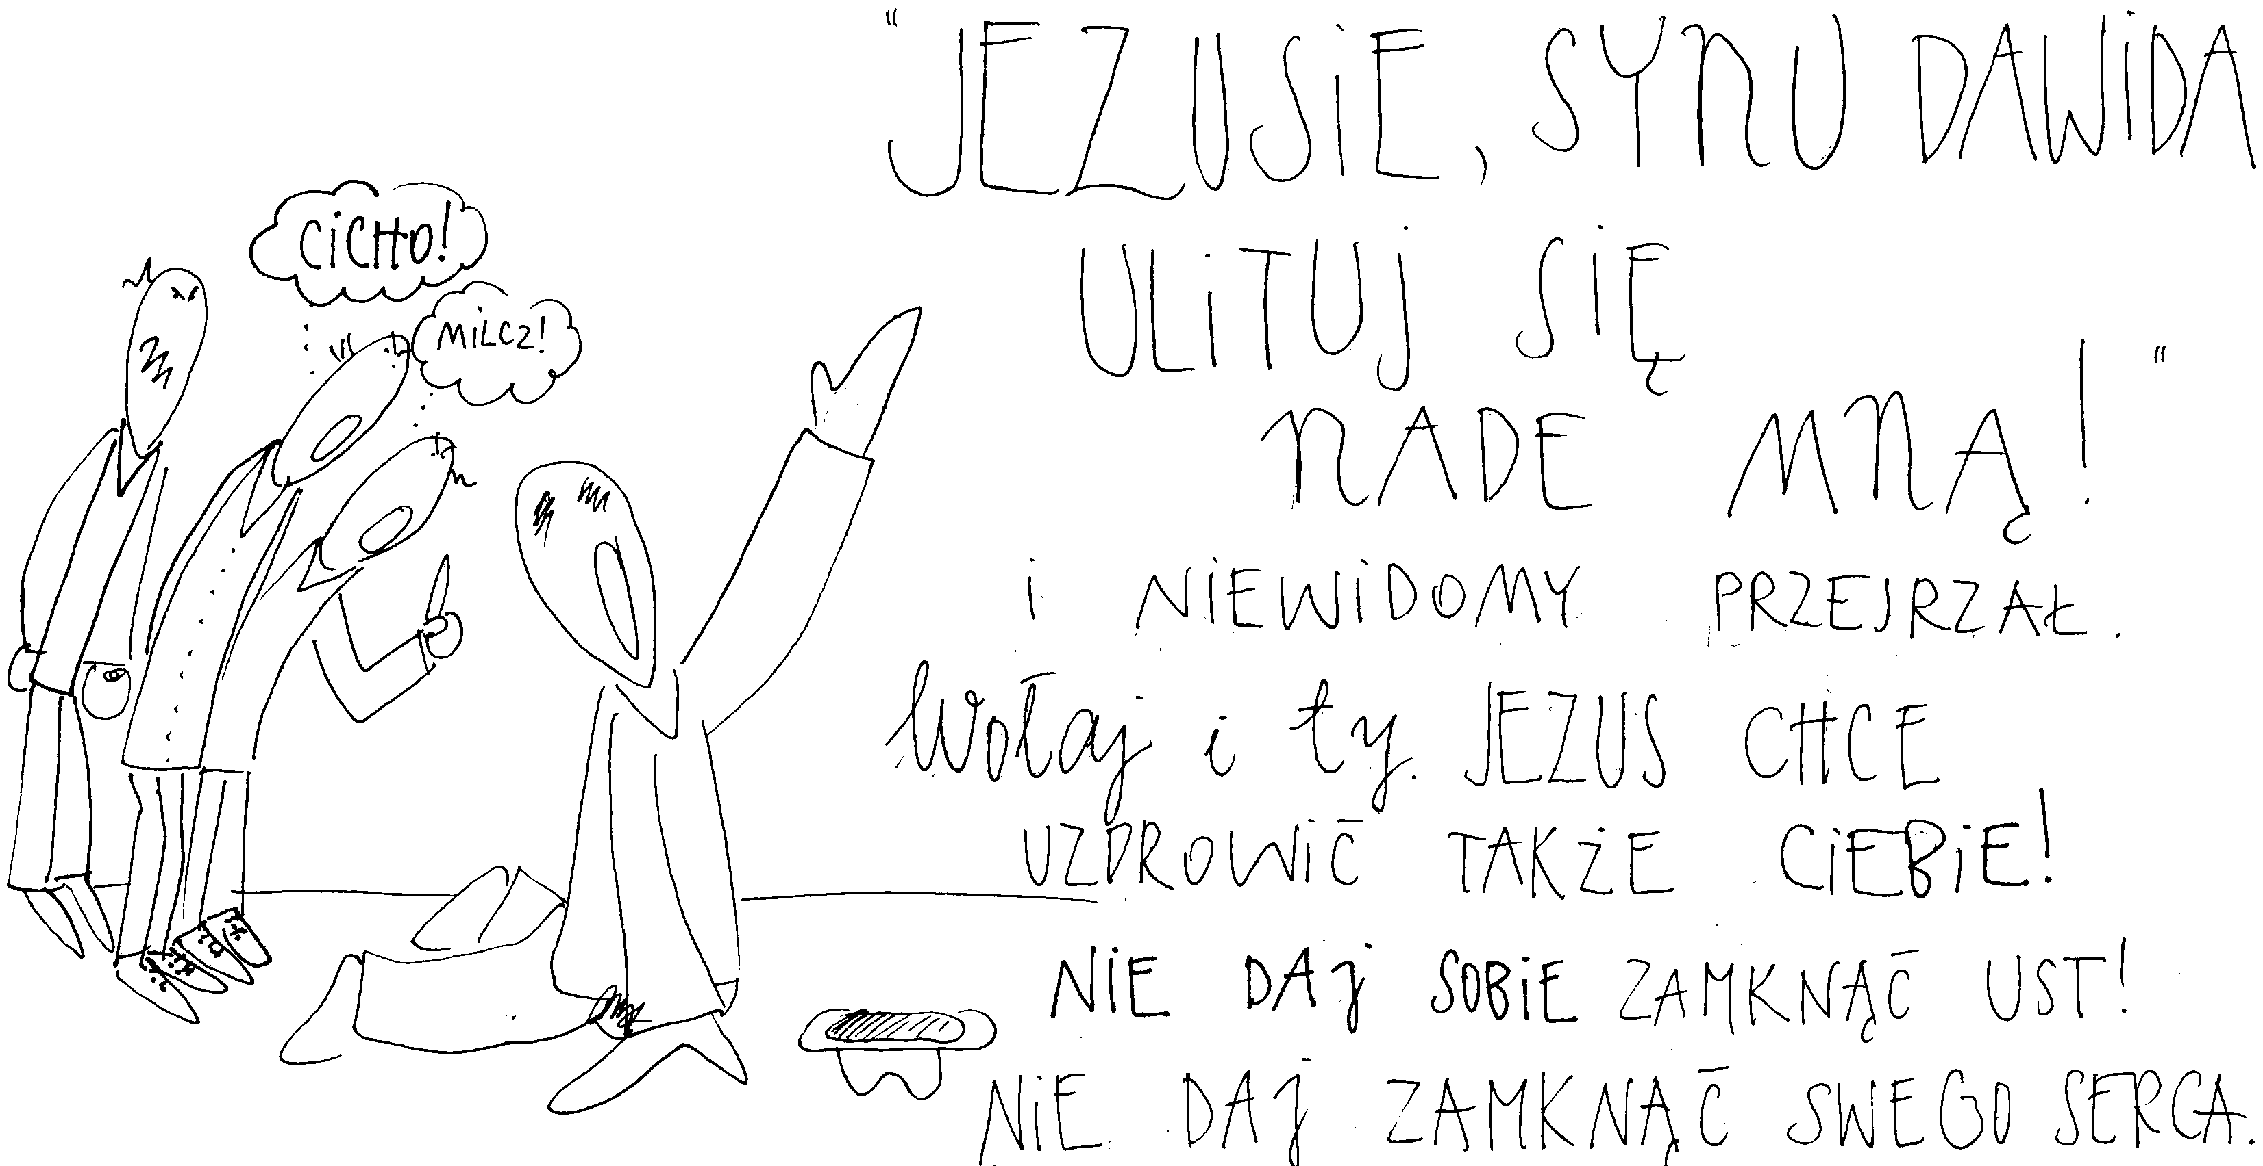
16 listopada 2025, niedziela Ml 3,19-20; Ps 98, 5-9; 2 Tes 3,7-12; Łk 21,5-19
CHODZIĆ W DUCHU ŚWIĘTYM,
TO ODNALEŹĆ SENS CIERPIENIA
Ml 3, 19-20a
Oto nadchodzi dzień palący jak piec, a wszyscy pyszni i wszyscy czyniący nieprawość będą słomą, więc spali ich ten nadchodzący dzień, mówi Pan Zastępów, tak że nie pozostawi po nich ani korzenia, ani gałązki. A dla was, czczących moje imię, wzejdzie słońce sprawiedliwości i uzdrowienie w jego skrzydłach.

Bóg w wybranym przez siebie czasie przychodzi ze swoją odpłatą. Na ogół kiedy indziej niż my byśmy chcieli. Powinniśmy zostawić czas i odpłatę Bożemu miłosierdziu. Potrzebujemy przebaczać i błogosławić tym, którzy nas skrzywdzili. Czasami jedyną drogą do posłuszeństwa Bożym wezwaniom jest przyjęcie cierpienia. Potrzebujemy odnaleźć duchowy sens naszego cierpienia.

Z jakim cierpieniem ostatnio się zmagasz? Czy odkryłeś sens tego doświadczenia? Pomódl się: Jezu, dziękuję Ci, że pozwalasz mi odczytać lekcję związaną z cierpieniem, które jest mi zadane.

17 listopada 2025, poniedziałek 1 Mch 1,10-64; Ps 119,53-158; Łk 18,35-43
CHODZIĆ W DUCHU ŚWIĘTYM,
TO DOSTRZEGAĆ SWOJĄ ŚLEPOTĘ
Łk 18, 35-39
Kiedy Jezus przybliżał się do Jerycha, jakiś niewidomy siedział przy drodze i żebrał. Gdy usłyszał przeciągający tłum, wypytywał się, co to się dzieje. Powiedzieli mu, że Jezus z Nazaretu przechodzi. Wtedy zaczął wołać: „Jezusie, Synu Dawida, ulituj się nade mną!” Ci, co szli na przedzie, nastawali na niego, żeby umilkł. Lecz on jeszcze głośniej wołał: „Jezusie, Synu Dawida, ulituj się nade mną!”

Ślepota może nas dotykać również w sensie duchowym. Można nie widzieć otrzymywanego dobra, nie dostrzegać ogromnego wysiłku współmałżonka, dzieci, współpracowników, można nie widzieć potrzeb swoich i osób najbliższych. Można także nie widzieć swojego grzechu. Człowiek bowiem szybko przyzwyczaja się do otrzymanego dobra, ale tak samo szybko przyzwyczaja się do swojego grzechu. Zacznijmy zatem wołać tak jak niewidomy z Jerycha: Jezusie, Synu Dawida, ulituj się nade mną!

Czy dostrzegasz swoją ślepotę? Czego ona dotyczy? Pomódl się: Jezu, dziękuję Ci, że otwierasz moje oczy. Dziękuję za dar wiary.

18 listopada 2025, wtorek 2 Mch 6,18-31; Ps 3,2-7; Łk 19,1-10
CHODZIĆ W DUCHU ŚWIĘTYM,
TO PRAGNĄĆ SPOTKAĆ JEZUSA
Łk 19, 2-4
Pewien człowiek, imieniem Zacheusz, który był zwierzchnikiem celników i był bardzo bogaty, chciał koniecznie zobaczyć Jezusa, któż to jest, ale sam nie mógł z powodu tłumu, gdyż był niskiego wzrostu. Pobiegł więc naprzód i wspiął się na sykomorę, aby móc Go ujrzeć, tamtędy bowiem miał przechodzić.

Zacheusz z determinacją szukał Jezusa, był zaintrygowany Jego osobą, tym co o Nim słyszał. Jezus nie mógł nie odpowiedzieć na takie pragnienie. Czy my również pragniemy spotkać się z Jezusem i to spotkać się coraz głębiej? Jezus nie przejdzie obojętnie wobec naszego pragnienia.

Czy pragniesz spotkać się z Jezusem i to spotkać się coraz głębiej? Co w związku z tym robisz? Pomódl się: Jezu, dziękuję Ci za moje pragnienia spotkania z Tobą. Dziękuję za dar wiary.

19 listopada 2025, środa 2 Mch 7,1.20-31; Ps 17,1-15; Łk 19,11-28
CHODZIĆ W DUCHU ŚWIĘTYM,
TO ROZWIJAĆ SWOJE TALENTY PRZEZ SŁUŻBĘ
Łk 19, 16-17
Stawił się więc pierwszy i rzekł: „Panie, twoja mina przysporzyła dziesięć min”. Odpowiedział mu: „Dobrze, sługo dobry; ponieważ w drobnej rzeczy okazałeś się wierny, sprawuj władzę nad dziesięciu miastami”.

Człowiek może rozwijać swoje małe i duże talenty. Potrzebuje tylko motywacji i determinacji. Człowiek może posiadać wiele uzdolnień i zachować je tylko dla siebie. Nawet małe talenty, którymi będziemy służyć innym będą się rozwijać. Potrzebna jest tylko dobra wola aby chcieć służyć innym tym co posiadamy, aby czynić dobro.

Czy jesteś świadomy swoich małych i dużych talentów? Nazwij je. Czy służysz nimi innym? Pomódl się: Jezu, dziękuję Ci za talenty, którymi zostałem obdarzony. Dziękuję, że mogę nimi służyć innym.

20 listopada 2025, czwartek 1 Mch 2,15-29; Ps 50,1-15; Łk 19,41-44
CHODZIĆ W DUCHU ŚWIĘTYM,
TO ODKRYĆ CZAS NAWIEDZENIA
Łk 19, 43-44
Bo przyjdą na ciebie dni, gdy twoi nieprzyjaciele otoczą cię wałem, oblegną cię i ścisną zewsząd. Powalą na ziemię ciebie i twoje dzieci z tobą, a nie zostawią w tobie kamienia na kamieniu za to, żeś nie rozpoznało czasu twojego nawiedzenia.

Abyśmy rozpoznawali czas naszego nawiedzenia przez Boga żywego powinniśmy czuwać – trwać na modlitwie. Potrzebujemy zaplanować czas na modlitwę ze słowem Bożym, refleksję i w ten sposób odczytywać Boże korekty do naszego życia. Aby walczyć o to, co najważniejsze w naszym życiu konieczny jest czas na refleksję. Decyzja należy do nas.

Czy świadomie zarządzasz swoim czasem? Czy podejmujesz właściwe korekty potrzebne w twoim życiu? Pomódl się: Jezu, dziękuję Ci za rozpoznanie czasu Twojego nawiedzenia. Dziękuję, że mogę znaleźć czas na najważniejsze sprawy w swoim życiu.

21 listopada 2025, piątek 1 Mch 4,36-59; 1 Krn 29,10-12; Łk 19,45-48
CHODZIĆ W DUCHU ŚWIĘTYM,
TO STAĆ SIĘ DOMEM MODLITWY
Łk 19, 45-46
Jezus wszedł do świątyni i zaczął wyrzucać sprzedających w niej. Mówił do

